RESOLUCIÓN N° 100/22

VISTOS:

Que, .................................................. interpone reclamación ante esta Defensoría del Asegurado (DEFASEG) solicitando que ........................................ otorgue cobertura de Anticipo de Capital por Enfermedad Grave, conforme al SEGURO DE PROTECCIÓN FAMILIAR – PÓLIZA ..................................;

Que, la señalada reclamación cumple con los requisitos de materia, cuantía y oportunidad establecidos en el Reglamento de la DEFASEG (http://www.defaseg.com.pe/reglamento);

Que, habiéndosele corrido traslado de la respectiva reclamación, ................. presentó sus descargos;

Que, el 4 de abril de 2022 se realizó la audiencia de vista virtual con la participación de las partes, quienes sustentaron sus posiciones, absolviendo las diversas preguntas formuladas por este colegiado, con lo que el proceso quedó en condiciones para que esta Defensoría expida su pronunciamiento;

Que, la reclamación se sustenta resumidamente en lo siguiente: (1) solicita la cobertura de Anticipo de Capital por Enfermedad Grave; (2) no se le considera enfermedad terminal como consecuencia de haber sido contaminado con COVID 19, desde el 14 de enero de 2021 siendo internado en UCI del Hospital de Policía hasta el 17 de marzo de 2021; (3) luego de ese padecimiento salió con daños del accidente cerebro vascular o derrame cerebral o infarto cerebral que sufrió como a consecuencia del COVID 19; (4) le hicieron dos diálisis, se infectó por una bacteria propias de la enfermedad del COVID 19, pero pudo salir con vida; (5) en la hoja de ingreso al Hospital se identifica como enfermedades la diabetes mellitus 2, hipertensión arterial y obesidad mórbida, pero no se consigna el accidente cerebro vascular que está especificado en la historia clínica; (6) son enfermedades nuevas el accidente cerebro vascular y el principio de cirrosis que motivó la diálisis; (7) el Hospital de Policía emitió el Informe Médico No 71-2021CH.PNP.LNS.DEPMENT del 6 de noviembre de 2021 en donde se indican los nuevos diagnósticos como fue el accidente cerebro vascular que causó que esté postrado en una silla de rueda y concurriendo a rehabilitación del Hospital de Policía, para poder recuperarse de la secuela y demás enfermedades que le dejó el COVID 19.

Que, por su parte, la aseguradora expresa resumidamente lo siguiente: (1) no procede la cobertura solicitada, debido a que no se cumplen las condiciones establecidas en la póliza, ya que el diagnóstico de salud no se encuentra consignado en los supuestos cubiertos por el seguro contratado, según lo detalla la cobertura de anticipo por enfermedades graves que se encuentren en estado terminal; (2) de la revisión de la Historia Clínica del Hospital Luis N Sáenz, presentada para la evaluación de su solicitud se desprende que el asegurado presenta el siguiente diagnóstico: “Antecedente patológico: diabetes mellitus, HTA, obesidad mórbida. 14/01/2021 hoja de referencia, tiempo de enfermedad 7 días caracterizado por tos productiva, fiebre, disnea. Insuficiencia respiratoria aguda, Neumonía por SARS COV 2, Diabetes mellitus tipo 2”; (3) no se ha probado que el asegurado se encuentre en estado terminal; (4) el 01 de febrero de 2018, el reclamante celebró un contrato con ........., mediante Póliza de Seguro Protección Familiar ................ la cual tiene por objeto cubrir - entre otros - los siguientes riesgos: Fallecimiento, Indemnización Adicional por Fallecimiento Accidental, Renta Familiar Mensual, Anticipo de Capital por Enfermedad Grave, según los límites, términos y condiciones señalados en el contrato de seguro; (5) la cobertura contratada (Anticipo de Capital por Enfermedad Grave), es clara con respecto a las enfermedades que se consideran en etapa terminal; (6) de acuerdo a las condiciones del contrato, se otorga el Anticipo de Capital por Enfermedad Grave, cuando el Asegurado padezca de alguna de las enfermedades descritas en el numeral 2.4 y un cuerpo médico certifique que producto de la enfermedad, el asegurado se encuentre en etapa terminal; (7) de conformidad con lo establecido en la precitada cláusula y de los documentos médicos presentados por el asegurado, no se advierte que este se encuentre con una enfermedad grave en estado terminal.

CONSIDERANDO:

PRIMERO: Conforme a su Reglamento, la DEFASEG está orientada a la protección de los derechos de los asegurados o usuarios de los servicios del seguro privado contratados en el país, mediante la solución de controversias que se susciten con las empresas aseguradoras, entendiéndose por “asegurados” y “usuarios de seguros” a los asegurados propiamente dichos, a los contratantes del respectivo seguro y/o a los beneficiarios nombrados en las pólizas.

SEGUNDO: Asimismo, de acuerdo a su Reglamento, la DEFASEG sólo es competente para pronunciarse y resolver las reclamaciones indemnizatorias de los asegurados que hubiesen sido sometidas a su conocimiento, sobre la base de la documentación obrante en el correspondiente expediente y con arreglo a derecho, siempre y cuando las señaladas reclamaciones cumplan los requisitos reglamentarios de materia, cuantía y oportunidad, de manera que las reclamaciones por materias distintas al otorgamiento de cobertura, como pueden las pretensiones indemnizatorias por daños y perjuicios, por reembolso de gastos, o idoneidad de servicios, son ajenas a la competencia funcional de esta Defensoría.

TERCERO: De acuerdo a la Ley Nro. 29946 – Ley del Contrato de Seguro (LCS), norma legal vigente con ocasión de la celebración del contrato al cual se contrae el presente caso, todas las cuestiones jurídicas se rigen por lo dispuesto en dicha ley y por las que reglas que se acuerden convencionalmente, en cuanto no vulneren los principios esenciales de la naturaleza jurídica del seguro, siendo que sólo se aplica el derecho común a falta de disposiciones del derecho de seguros o de protección al consumidor.

CUARTO: El artículo 1361 del Código Civil dispone que los contratos son obligatorios en cuanto se haya expresado en ellos, presumiéndose que lo declarado es lo querido por ambas partes, de manera que la parte que sostenga lo contrario debe probarlo.

QUINTO: Conforme al artículo 196 del Código Procesal Civil, corresponde a quien invoca hechos probar su existencia, así como a quien los contradice invocando nuevos hechos; sin perjuicio de aplicarse las presunciones legales correspondientes.

SEXTO: Sobre la base de los términos contenidos en el rechazo de cobertura, así como los de la reclamación, su absolución, y a lo tratado en la audiencia de vista virtual, se determina que la solución de la presente controversia radica en establecer si se cumplen los presupuestos establecidos en el contrato de seguro para la otorgar la cobertura reclamada de Anticipo de Capital por Enfermedad Grave.

SEXTO: De acuerdo a los términos y condiciones del Seguro de Protección Familiar contratado, la cobertura bajo disputa está pactada en los siguientes términos:

“COBERTURA DE ANTICIPO POR ENFERMEDADES GRAVES QUE SE ENCUENTREN EN ESTADO TERMINAL
La ASEGURADORA pagará al ASEGURADO el anticipo señalado en las Condiciones Particulares, del capital asegurado por fallecimiento en la póliza, si este se ve afectado durante el período de vigencia de esta cobertura y antes de cumplir sesenta y cinco (65) años de edad, por alguna de las siguientes enfermedades y un cuerpo médico certifique que producto de la enfermedad el ASEGURADO se encuentre en etapa terminal.

La Suma Asegurada indemnizada al ASEGURADO bajo esta cobertura es a cuenta del Capital Asegurado en la cobertura de fallecimiento, el saldo es pagadero a los Beneficiarios designados al ocurrir el fallecimiento del ASEGURADO.
(…)
Enfermedades Cubiertas:
A) Infarto del Miocardio
Muerte de una parte del músculo cardíaco como resultado de un flujo sanguíneo insuficiente hacia el área afectada.
B) Derrame Cerebral
La muerte de una parte del tejido cerebral como resultado de una interrupción brusca del aporte sanguíneo adecuado al área involucrada, ya sea por trombosis, por embolia, o hemorragia masiva intracraneal.
C) Cáncer
Enfermedad que se manifiesta por la presencia de un tumor maligno, caracterizado por alteraciones celulares morfológicas y cromosómicas, crecimiento y expansión incontrolado de células malignas, así como la invasión local y destrucción directa de tejidos o metástasis; y la existencia de un gran número de células malignas en los sistemas linfáticos o circulatorios, Incluyendo entre ellos los diversos tipos de leucemia (excepto la leucemia linfática crónica), los linfomas y la enfermedad de Hodgkin.
D) Insuficiencia Renal
En caso se sufra de insuficiencia crónica irreversible de ambos riñones que exija la necesidad de someterse regularmente a diálisis peritoneal y hemodiálisis o trasplante renal”. (Subrayado y resaltado nuestro)

Queda claro que, conforme a los términos en que está redactada la indicada cobertura, para que esta sea exigible se debe acreditar que “un cuerpo médico certifique que producto de cualquiera de las siguientes enfermedades: infarto al miocardio, derrame cerebral, cáncer o insuficiencia renal, el asegurado se encuentra en etapa terminal.

En el presente caso no está en discusión que el reclamante haya padecido de un derrame cerebral. Lo que objeta la aseguradora es que no se cumple con el requisito que un cuerpo médico certifique que el asegurado se encuentre en etapa terminal.

En efecto, como consta en los antecedentes médicos que obran en autos, el reclamante no se encuentra en etapa terminal, sino que presenta un diagnóstico favorable, tal como se concluye en el Informe Médico No 71-2021:



......................................................................................

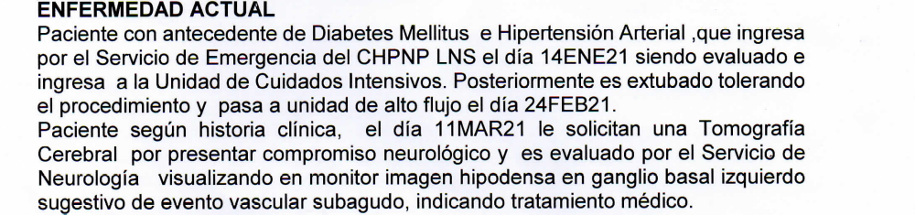
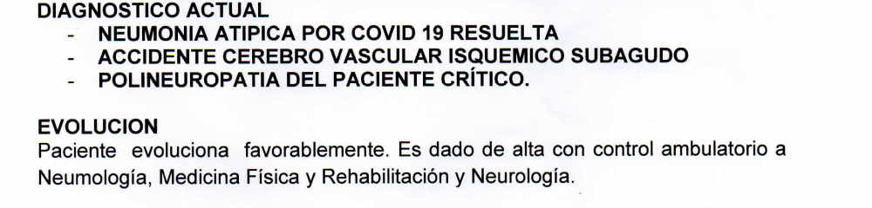
Consecuentemente, en la presente reclamación no hay documentación médica que refrende que el asegurado se encuentra en etapa terminal, por lo que se verifica que no se cumplen los presupuestos fácticos para que la cobertura por Anticipo de Capital por Enfermedad Grave sea exigible.

SÉPTIMO: Conforme a lo expresado precedentemente, esta Defensoría del Asegurado concluye su apreciación razonada y conjunta al amparo de lo establecido por su Reglamento, no encontrando fundamentos para la interposición de la presente reclamación, por lo que

RESUELVE:

Declarar INFUNDADA la reclamación presentada por el señor ....................................................................... contra ........................................... para que se le otorgue la cobertura de Anticipo de Capital por Enfermedad Grave, conforme al SEGURO DE PROTECCIÓN FAMILIAR – PÓLIZA ....................... quedando a salvo el derecho del reclamante de recurrir a las instancias que considere pertinentes.

Lima, 09 de mayo de 2022

La Secretaría Técnica certifica que la presente resolución cuenta con el voto de los vocales cuyos nombres figuran en el presente documento.

Marco Antonio Ortega Piana – Presidente
María Eugenia Valdez Fernández Baca– Vocal
Rolando Eyzaguirre Maccan – Vocal
Gonzalo Abad del Busto - Vocal

